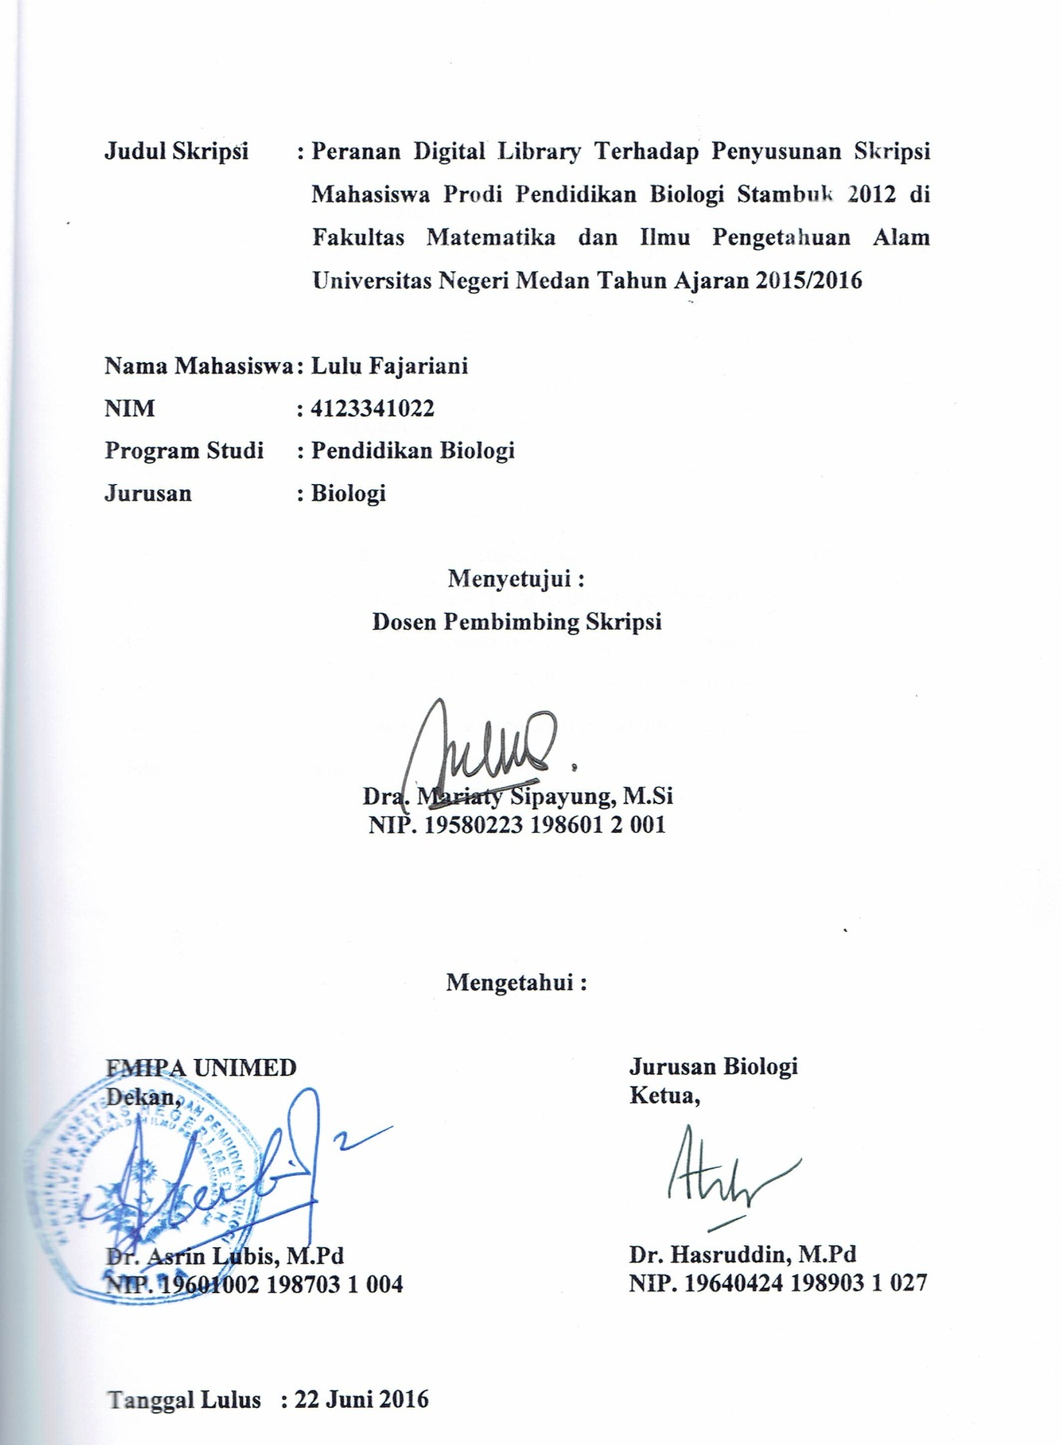

Riwayat Hidup

Lulu Fajariani dilahirkan di Haboko, pada tanggal 25 Februari 1995. Ayah bernama Warsianto dan Ibu bernama Samini, dan merupakan anak pertama dari tiga bersaudara. Pada tahun 2000, penulis mulai mengenyam pendidikan di SD Negeri 010143 Perkebunan Aek Tarum Kabupaten Asahan dan lulus pada tahun 2006. Pada tahun 2006, penulis melanjutkan sekolah ke MTs.S. Dinul Islam Gonting Malaha Kabupaten Asahan dan lulus pada tahun 2009, lalu melanjutkan sekolah ke SMA Negeri 1 Bandar Pulau di tahun yang sama dan lulus pada tahun 2012. Pada tahun 2012, penulis diterima di Program Studi Pendidikan Biologi, Fakultas Matematika dan Ilmu Pengetahuan Alam, Universitas Negeri Medan melalui ujian Seleksi Lokal Masuk Perguruan Tinggi Negeri (SLMPTN). Penulis telah mengikuti Program Pengalaman Lapangan Terpadu (PPLT) Universitas Negeri Medan pada tahun 2015 di SMK Yapim Simpang Kawat. Kegiatan organisasi yang diikuti penulis selama kuliah adalah Rumah Zakat dan Forum Islam Biologi (Fostibi).

